МІНІСТЕРСТВО ОСВІТИ І НАУКИ УКРАЇНИ

НАЦІОНАЛЬНИЙ ТЕХНІЧНИЙ УНІВЕРСИТЕТ

«ХАРКІВСЬКИЙ ПОЛІТЕХНІЧНИЙ ІНСТИТУТ»

Кафедра «Програмна інженерія та інформаційні технології управління»

Лабораторна робота №3

з курсу: «Сучасна теорія управління»

«Обробка даних і аналіз діяльності підприємства»

Виконав:

студент групи КН-36б

Момот М. І.

Перевірила:

доцент каф. ПІІТУ

Москаленко В. В.

Харків

2019

**Мета роботи.**

Набуття практичних навичок обробки економічної інформації та формування умінь з аналізу діяльності підприємства.

**Виконання лабораторної роботи**

Задача №1

Розрахуємо суми продажів по клієнтах і визначимо хто з клієнтів останнім зробив найдорожчий замовлення.

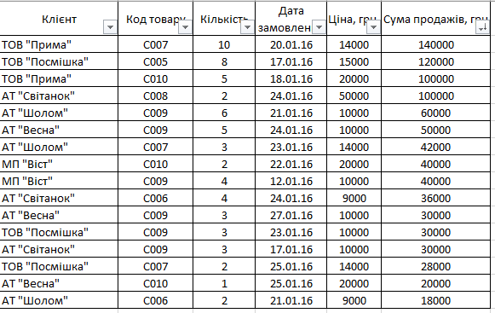

Рисунок 1.1 – Вихідні та просортовані дані про продажі

Отримаємо інформацію тільки про АТ «Світанок».

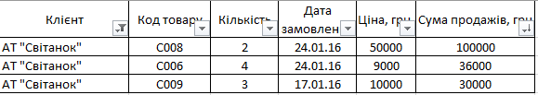

Рисунок 1.2 – Інформація про АТ «Світанок»

Отримаємо інформацію по товарам, придбаним АТ «Світанок» пізніше 20.01.16.

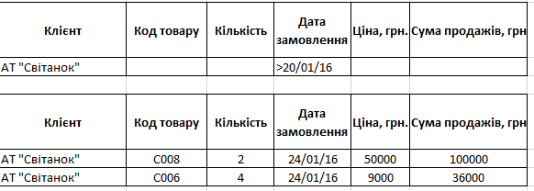

Рисунок 1.3 – Інформація по товарам, придбаним АТ «Світанок» пізніше 20.01.16.

Розрахуємо суму, на яку зробив покупки за весь час кожен клієнт, а також середню ціну його покупок.

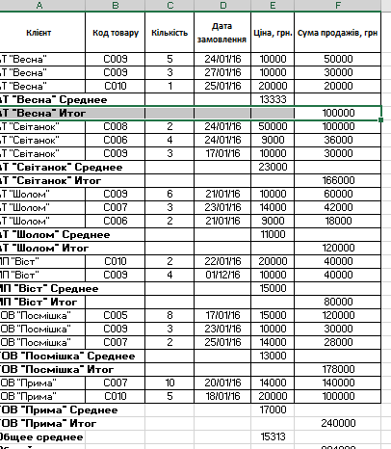

Рисунок 1.4 – Сумма та середня ціна покупок для кожного клієнта

**Висновок:** Таким чином, таблиці, використовувані в аналізі фінансово-господарської діяльності, дозволяють нам систематизувати вихідні дані, проведення аналітичних розрахунків і оформлення результатів аналізу.

Використання таблиць при проведенні аналітичних процедур і представленні результатів аналізу забезпечує зменшення обсягу вихідних даних в звітних документах, а також важливу роль відіграє наочність.

Задача №2

1. Розрахуємо суму продажів за місяць.

2. Визначимо максимальну денну виручку.

3. Визначимо мінімальну денну виручку.

4. Визначимо середньоденну виручку.



Рисунок 2.1 – Розраховані дані

5. З використанням автофільтру зробимо вибірку продажів, у яких денна виручка:

А) більше 400 000 грн./день.

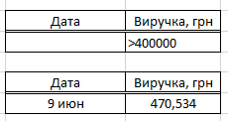

Рисунок 2.2 – Вибірка продажів з виручкою більше 400 000 грн./день

Б) менше 300 000 грн./день і розрахувати суму.

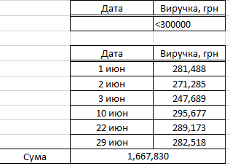

Рисунок 2.3 – Вибірка продажів з виручкою менше 300 000 грн./день

6. Побудуємо графік продажів за місяць.

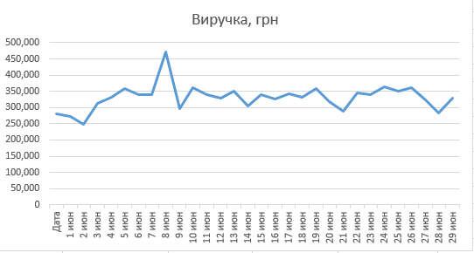

Рисунок 2.4 – Графік продажів

**Висновок:** При аналізі даних діяльності ми наводимо дані в більш зручний і функціональний вид відображення, що дозволяє нам помітити деякі закономірності, наприклад, найбільша виручка була 9 травня, а в решті випадків виручка була стабільна, проте є кілька стрибків вниз. Також, за допомогою автофільтру ми можемо визначити, які товари перевищують задану нами ціну виручки, які з них менше неї. Для повної наочності був побудований графік.

Задача №3

1. Розрахуємо приріст продажів, чеків (в%) в травні в порівнянні з квітнем.

2. Визначимо частку продажів (в%) кожної групи товарів в загальному продажу за квітень.

3. Визначимо частку продажів (в%) кожної групи товарів в загальному продажу за травень.

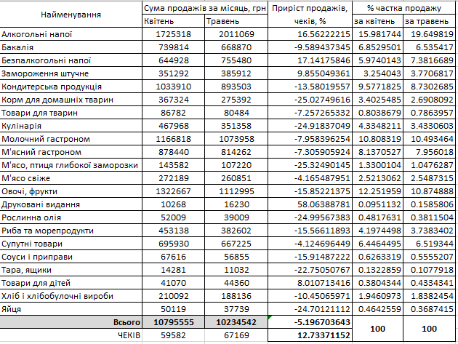

Рисунок 3.1 – Фінальна таблиця розрахунків

4. Побудуємо діаграму продажу товарів (за групами) за квітень.

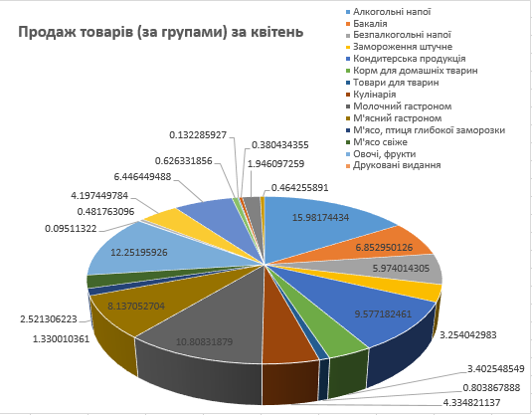

Рисунок 3.2 – Діаграма продажу товарів за квітень

5. Побудуємо діаграму продажів товарів (за групами) за травень.

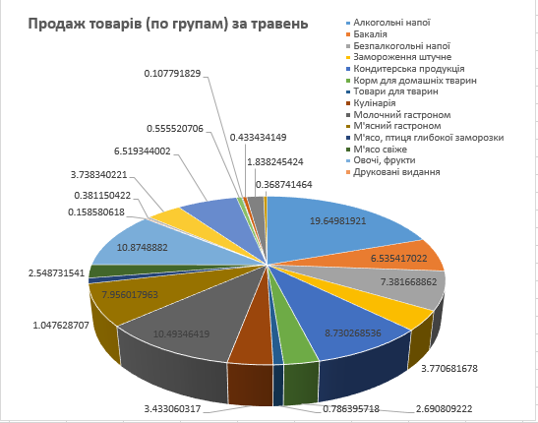

Рисунок 3.3 – Діаграма продажу товарів за травень

6. Побудувати діаграму приросту продажу товарів (за групами) в травні в порівнянні з квітнем.

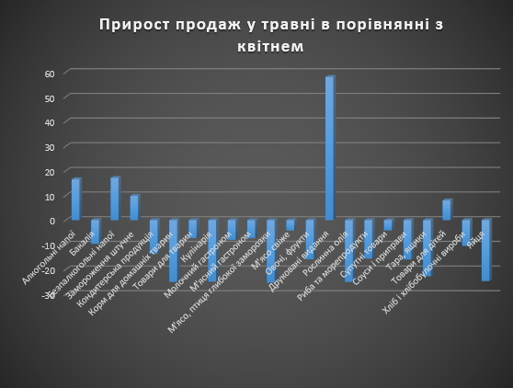

Рисунок 3.4 – Діаграма приросту продажу товарів в травні в порівнянні з квітнем

**Висновок:** У цьому завданні ми застосували маркетинговий аналіз. Він застосовується для вивчення зовнішнього середовища функціонування підприємства, ринків сировини та збуту готової продукції, її конкурентоспроможності, попиту і пропозиції, комерційного ризику, формування цінової політики, розробки тактики і стратегії маркетингової діяльності. В результаті ми бачимо основні групи товарів. Це найкраще видно на графіках, які за період 2-х місяців не сильно змінили свої показники і одна група товарів зросла в невеликому ступені - алкогольні напої.

Задача №4

Для магазину стільникових телефонів проведемо АВС- аналіз номенклатури товарів.

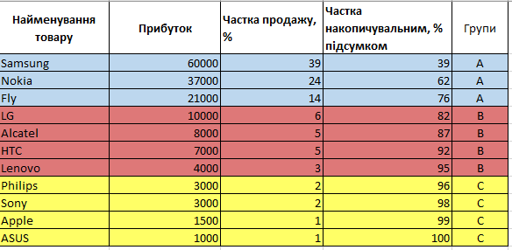

Рисунок 4.1 – Угрупування товарів

**Висновок:** АВС-аналіз дозволяє нам виділити групу товарів, яка приносить найбільший прибуток (десь 80%), в нашій задачі це телефони групи А: Samsung, Nokia, Fly, LG. Товари групи А є найбільш перспективними і вигідними для реалізації.

Задача №5

Розрахуємо мінливість обсягу продажів за кожною товарною групою.

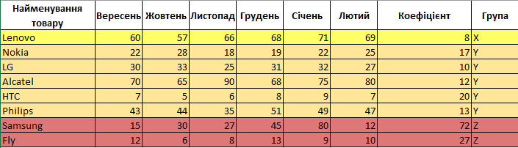

Рисунок 5.1 – Угрупування продукції за класами та візуальне їх виділення

**Висновок:** Отримані результати дозволяють визначити найбільш стійку групу товарів (Х група) і товар, що належить цій групі - Lenovo. Він має найвищий рівень споживання (найбільш часто купується). Група Y, в яку входять HTC, Nokia, Phillips, Alcatel, LG - це товари, споживання яких носить, так званий, сезонний характер.

Задача №6

Проведемо ABC і XYZ аналізи молочної продукції супермаркету в Excel. Поєднаємо результати за двома видами аналізу.

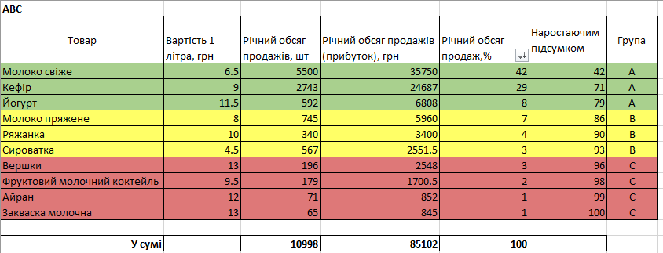

Рисунок 6.1 – ABC аналіз

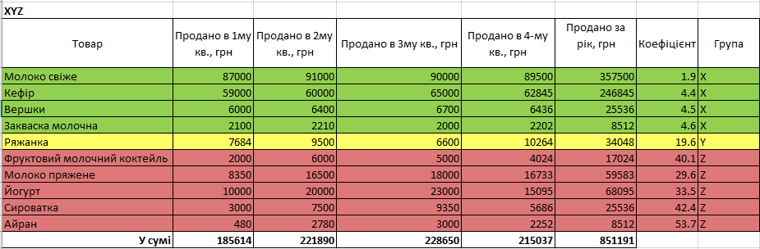

Рисунок 6.2 – XYZ аналіз

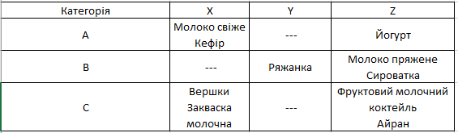

Рисунок 6.3 – Поєднання результатів

**Висновок:** Лідерами продажу (група АХ) і стабільності є: свіже молоко і кефір, вони затребувані весь час, тому постійно повинні бути в наявності. Вони складають 71% продажів за рік. При цьому запасатися ними не слід, так як їх витрата відмінно прогнозується.

Ряжанка, яка в групі ВУ, приносить магазину гарний виторг (4%), але при цьому продається недостатньо стабільно. Щоб забезпечити її постійну наявність, необхідно щоб продукт купувався з запасом і завжди був присутній на складі. Так само гарний виторг приносять пряжене молоко, сироватка і йогурт (близько 18%), але вони нестабільні.

Прибуток від вершків і молочної закваски невелика (4%), але зате цими продуктами годі й запасатися, так як попит на них стабільний (група Х), і закуповувати можна рівно стільки, скільки споживають клієнти.

Від айрану, фруктового молочного коктейлю можна взагалі відмовитися, так як знаходяться вони в групі CZ, або ж купувати їх у мінімальній кількості для підтримки асортименту.

Задача №7

1) Проведемо АВС-аналіз запасів і побудуємо діаграму Парето

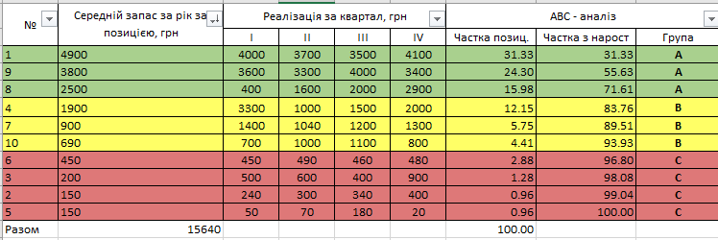

Рисунок 7.1 – Результати АВС-аналізу

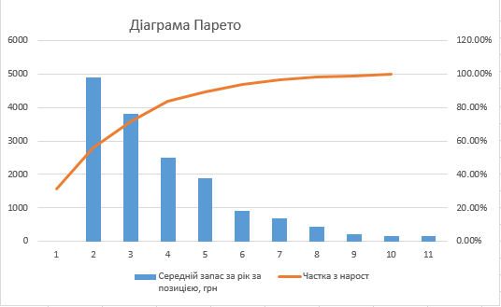

Рисунок 7.2 – Діаграма Парето

**Висновок:** В результаті ми визначили групу лідерів, які приносять основний прибуток - близько 80% і підтвердженням є діаграма Парето, на якій видно, що товари 1,9,8,4 приносять 80%, тому закуповувати їх необхідно, так щоб забезпечити попит; товари 4,7,10 - середні, вони так само приносять гарний виторг, але їх обсяг покупок не такий великий, тому закупівлю виробляти краще без запасу; 6,3,2,5 - це товари від яких взагалі можна відмовитися, або купувати по мінімуму, щоб забезпечити підтримку асортименту. Діаграма Парето дозволяє візуально побачити лідерів і аутсайдерів продажів.

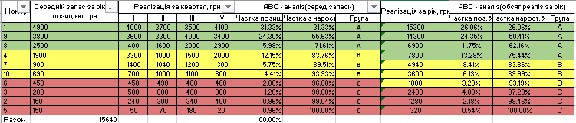

Рисунок 7.3 - Результати АВС-аналізу

2) Визначимо, яка кількість запасів необхідно зберігати, для цього проведемо XYZ-аналіз. Результати XYZ-аналізу.

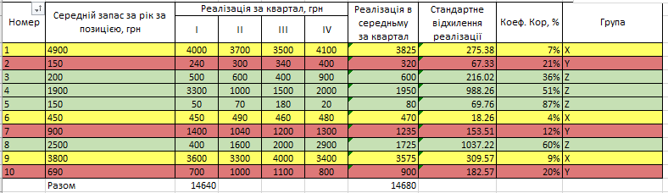

Рисунок 7.4 – Результати XYZ-аналізу

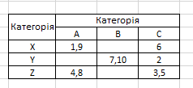

Рисунок 7.5 – Товарна матриця

**Висновок:** Після проведення АВС-аналізу були визначені товари, які приносять основний прибуток, це 1,9,4,8 ​​(як і в попередньому аналізі), тому їх не варто купувати з запасом, вони добре прогнозовані, але після проведення XYZ-аналізу ми побачили, що товари 1,9 залишилися лідерами, а 4,8 - дуже нестабільні тому їх краще частіше купувати і контролювати. Товари 7 і 10 стабільно продаються і приносять середній рівень доходу, запас цих товарів не варто робити. 6 товар не приносить великого доходу, однак він не має стрибків з продажу. 3,2 і 5 - підтримують асортимент, тому що прибутку від них мало і вони не стабільні.

Задача №8

Визначимо точку беззбитковості в натуральному і грошовому вираженні.

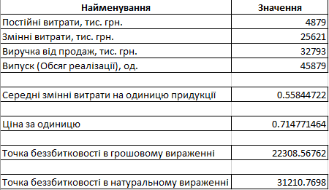

Рисунок 8.1 – Розрахунки точки беззбитковості за даними задачі

Рисунок 8.2 – Точки для побудови графіку беззбитковості

Побудуємо графік беззбитковості.

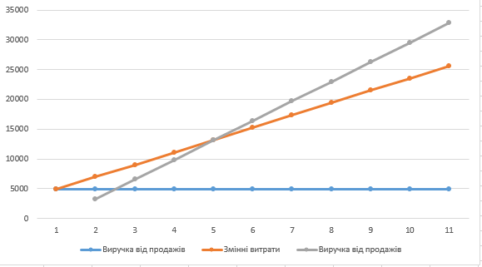

Рисунок 8.3 – Графік точки беззбитковості задачі

**Висновок:** Розрахунок точки беззбитковості дозволяє визначити нам поріг прибутковості від реалізації товару і показує рівень ціни, обсягу продажів і собівартості продукту, при яких всі витрати компанії будуть рівні виручці від реалізації (тобто прибуток = 0). У нашому випадку, при ціні 0.7147, ми досягнемо точки беззбитковості в грошовому вираженні при прибутку 22308,57, а в натурально - 31210,77. При побудові графіка ми можемо побачити, що досягаємо точки беззбитковості при 40% обсягу випуску, що є досить непоганим результатом, тому що інші 60% будуть прибутковими для нас.

Задача №9

Визначимо точку беззбитковості в натуральному і грошовому вираженні. Побудуємо графік беззбитковості.

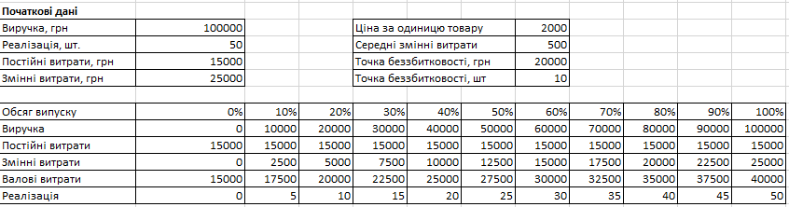

Рисунок 9.1 – Початкові умови та точки для побудови графіків задачі

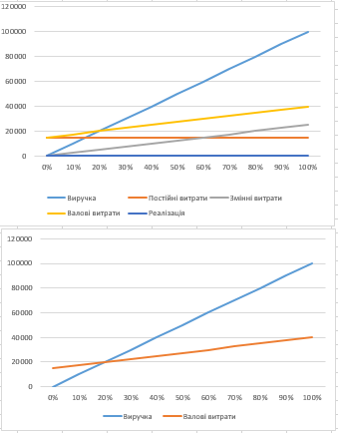

Рисунок 9.2 – Графіки беззбитковості

**Висновок:** У цьому завданні точка беззбитковості буде досягнута при 20% обсягу виробництва при ціні товару 2000 і реалізації 10 од. продукції, в цей же час - змінні витрати складають 5000, а постійні 15000. Даний графік більш докладніше інформує нас не просто про витрати і виручку, а показує нам валові, змінні і постійні витрати.

Задача №10

А) Розрахуємо точку беззбитковості, побудуємо графіки беззбитковості.

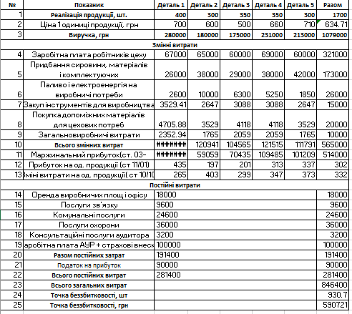

Рисунок 10.1 – Обчисленні змінних та постійних витрат

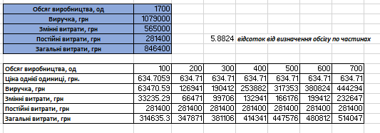

Рисунок 10.2 – Результати обчислень для побудови графіка беззбитковості

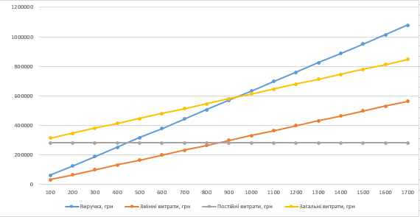

Рисунок 10.3 – Графік беззбитковості для задачі

**Висновок:** При запланованому виробництві на 1700 деталей, ціна яких становить в середньому 634,71 грн., ми досягнемо точки беззбитковості при випуску 930,70 шт. і виручці 590721,01 грн. Якщо подивитися на графік, можна побачити, що це більше ніж 50% виробництва, тому співвідношення витрат і доходів вимагає прийняття рішення з приводу зміни цін на товари, так як це може бути не найкращим вкладенням для інвесторів.

Б) Змінимо початкові дані в такий спосіб:

  - заробітна плата робітників на виготовлення 1 деталі збільшилася на 10%,

- вартість сировини, матеріалів і комплектуючих збільшилася на 5%,

- вартість електроенергії на виробничі потреби збільшилася на 20%,

- все постійні витрати збільшилися на 10%.

Розрахуємо точку беззбитковості, побудуємо графік беззбитковості для нових економічних умов (зміна витрат). Розрахуємо нову ціну на продукцію при змінених витратах, щоб отримати точку беззбитковості в попередніх умовах, тобто 590721,01 грн.

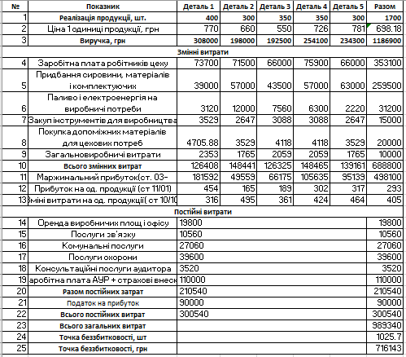

Рисунок 10.4 1 – Обчисленні змінних та постійних витрат

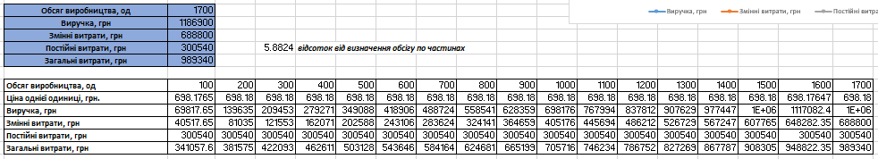

Рисунок 10.5 – Результати обчислень для побудови графіка беззбитковості

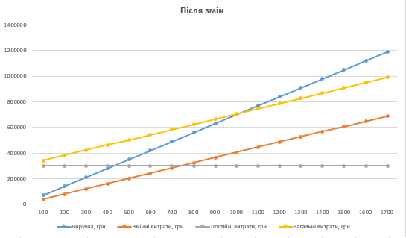

Рисунок 10.6 – Графік беззбитковості для перевизначеної задачі

**Висновок:** Після збільшення заробітної плати, вартості сировини, матеріалів, комплектуючих, вартості електроенергії на виробничі потреби і всіх постійних витрат, наше підприємство стало взагалі не вигідним, ніхто не буде інвестувати його, так як точка беззбитковості досягається майже на 75% виробництва, а наша виручка становитиме 1079000 при загальних витратах 989340 грн. Необхідне збільшення ціни на продукцію. Після перерахунку ціни на продукцію, за умови, що точка беззбитковості буде досягатися при випуску 590721,01 грн., наш прибуток збільшився і становить 1237761 грн. при загальних витратах 989340 грн. Дані умови є більш вигідними для інвесторів, але є ризик зниження покупки деталей, так як збільшення ціни, найчастіше тягне за собою зниження продажу.